**財務數值方法 HW5**

Q1.

將ZeroCurve.cpp中計算Discount、PV的for loop以函數pow(x,y)改寫

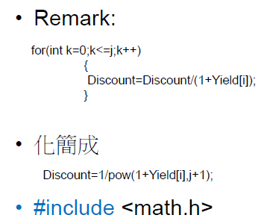

Q2.

輸入5期zero rate(z1~z5)，使用雙重for loop計算forward rate。第i年到第j年的forward rate以f(i,j) 表示，請將所有f(i,j) 輸出，其中 $0≤i≤5$ 且 $i≤j≤5$。

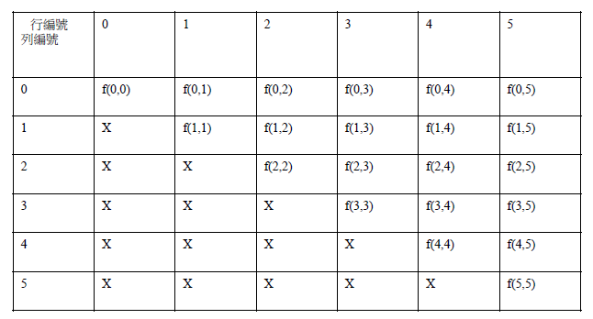

請繳交**兩個** .cpp檔

檔名為 HW5(1)_學號_姓名、HW5(2)_學號_姓名